**ПРАКТИЧЕСКОЕ ЗАДАНИЕ №7**

Тема: Целостность данных.

Цель: Изучение механизмов обеспечения целостности данных SQL.

Задания:

Для базы данных из практического задания №4

1. Добавить ограничение UNIQUE, ограничение CHECK, DEFAULT.

2. Создать триггеры индикаторы:

– Добавление, выводящий на экран сообщение «Запись добавлена» при добавлении новой записи в таблицу;

– Изменение, выводящий на экран с сообщение «Запись изменена» при изменении записи в таблице;

– Удаление, выводящий на экран с сообщение «Запись удалена» при удалении записи из таблицы.

3. Создать триггер по контролю целостности данных при удалении, когда данные удаляются сразу из двух связанных таблиц.

4. Проверить и продемонстрировать работоспособность созданных триггеров.

5. Создать отчет.

Вариант – 13

База данных «ТУРИСТИЧЕСКОЕ АГЕНТСТВО»

Выполнение задания 1

Для базы данных из практического задания №4 добавлены ограничение UNIQUE для внешнего ключа «Код Маршрута» в таблице «Путевки», ограничение CHECK для поля «Стоимость» и DEFAULT для значения по умолчанию в таблице «Маршруты» (Рисунок 7.1).

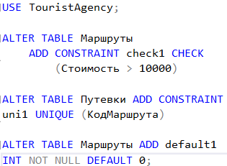

Рисунок 7.1 – Ограничения данных

Выполнение задания 2

Созданы триггеры индикаторы.

Создан триггер «Добавление данных», выводящий на экран сообщение «Запись добавлена» при добавлении новой записи в таблицу (Рисунки 7.2 – 7.3).

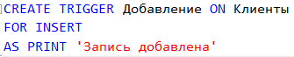

Рисунок 7.2 – Триггер «Добавление данных»

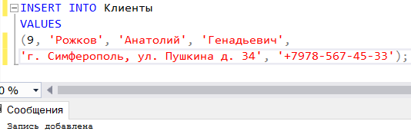

Рисунок 7.3 – Работоспособность триггера «Добавление данных»

Создан триггер «Изменение данных», выводящий на экран сообщение «Запись изменена» при изменении записи в таблице (Рисунки 7.4 – 7.5).

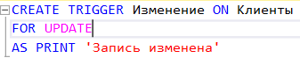

Рисунок 7.4 – Триггер «Изменение данных»

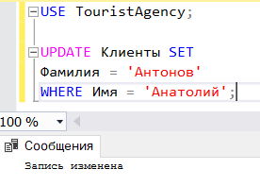

Рисунок 7.5 – Работоспособность триггера «Изменение данных»

Создан триггер «Удаление данных», выводящий на экран сообщение «Запись удалена» при удалении записи из таблицы (Рисунки 7.6 – 7.7).

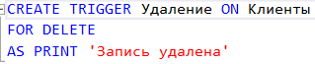

Рисунок 7.6 – Триггер Удаление

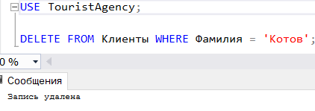

Рисунок 7.7 – Работоспособность триггера «Удаление данных»

Выполнение задания 3

Создан триггер по контролю целостности данных при удалении, когда данные удаляются сразу из двух связанных таблиц (Рисунки 7.8 – 7.9).

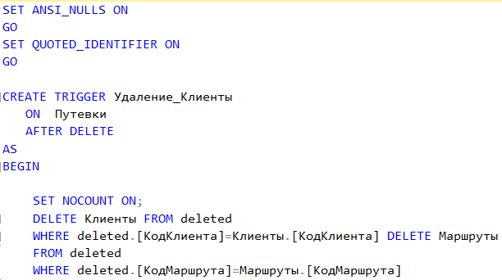

Рисунок 7.8 – Триггер каскадное удаление

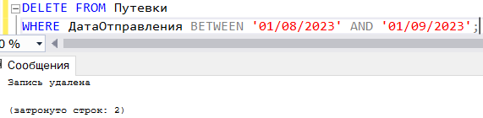

Рисунок 7.9 – Работоспособность триггера

В ходе выполнения практического задания изучены методы обеспечения целостности данных SQL. Для базы данных, использованной в практическом задании №4, были добавлены ограничения UNIQUE, CHECK и DEFAULT. Также созданы триггеры-индикаторы, которые выводят соответствующие сообщения при добавлении, изменении или удалении записей из таблицы. Создан триггер для контроля целостности данных при удалении, который позволяет удалить данные из двух связанных таблиц одновременно. Работа созданных триггеров проверена и продемонстрирована в созданном отчете.